CLIENTE DAB |  |  |  |  | FECHA INSTALACIÓN
 |  |  |  |  | / /
PRODUCTO |  |  |  |  | NÚMERO DE SERIE
CÓDIGO PRODUCTO DESCRIPCIÓN PRODUCTO |  |  |  |  | N.  Ej. N.1.1234
BREVE DESCRIPCIÓN DEL FALLO |  |  |  |  | T. FUNCIONAMIENTO (meses/años)
DATOS INSTALACIÓN
Calefacción  Climatización | Solar  ACS |  | PRESIÓN ESTÁTICA  bar |  |  | Máx. Temp. Fluido  °C
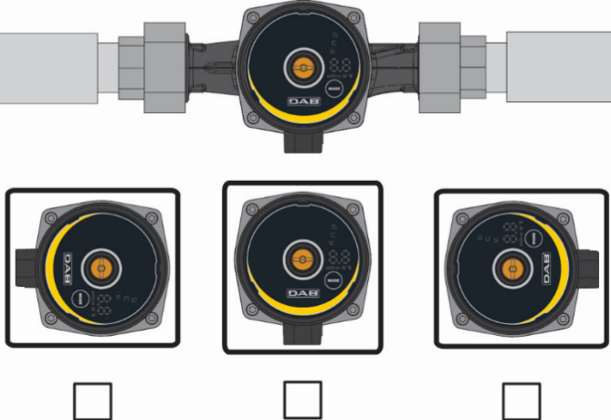
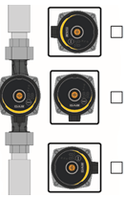

MODO FUNCIONAMIENTO |  |  |  | (marca con una X la curva programada)
DATOS DE CONTACTO PARA LA DEVOLUCIÓN DE LA MERCANCIA
CONTACTO: |  | DAB PUMPS IBERICA, S.L.  Service.es@dabpumps.com  Tel. 91 656 95 45

